

计算机与信息 学院实验报告

实验课程： | 软件应用开发
实验编号： | 3
实验名称： | 软件架构与界面设计
实验人员： | 学号 | 24111302059
实验人员： | 姓名 | 王涵
实验人员： | 班级 | 2024级软件工程1班
实验日期： | 2026.09.18
实验室： | 2号实验楼201
实验评价：
实验评价： | 实验成绩： |  |  | 评价日期：
 | 指导教师：

一、实验目的
1. 把实验2的需求说明转化为可指导后续开发的软件架构、模块边界、数据模型、接口和交互方案。
2. 形成与个人能力匹配的技术选型，并保留关键决策依据（架构决策记录 ADR）。
3. 完成关键设计，检查需求、架构与界面之间是否一致，为实验4的软件基础功能开发提供设计基线。

二、实验内容

2.1 需求输入与设计范围
本实验选定实验2中的核心用例UC2（获得院校推荐）作为设计主线，其余用例作为支撑。
延续实验 2 确定的核心用户流程：录入个人背景 → 获得带理由的院校推荐 → 筛选与比较 → 自然语言追问调整，核心用例为 UC2 获得院校推荐。
输入来源（实验 2 需求 V1）
用户故事：US1 录入背景得到候选清单；US2 每条推荐附带理由与风险；US3 自然语言追问调整；US4 个人信息保存。
功能用例：UC1 录入个人背景、UC2 获得院校推荐（核心）、UC3 筛选与比较、UC4 追问调整、UC5 维护院校数据。
非功能需求：NFR1 性能、NFR2 安全隐私、NFR3 可用性、NFR4 可靠性、NFR5 可维护性、NFR6 浏览器兼容性。
验收条件：AE1 正常生成推荐、AE2 追问可重排结果、AE3 信息不足引导补填、AE4 缺失数据人工确认、AE5AI 服务不可用可以降级。
建立需求编号-设计任务-对应图表文档双向追踪表：
为支持双向追踪，先建立“需求编号 → 设计内容 → 对应图或文档”对应表（表 3-1）。
需求编号 | 需求内容（实验2输入） | 本实验对应设计任务 | 对应图 / 文档
FR1 / UC1 | 录入个人背景 | 录入页原型；表单校验接口 | 图 3-7、表 3-5
FR2 / UC2 | 获得院校推荐并附理由与风险（核心） | 推荐服务、AI 服务、数据模型 | 图 3-2、图 3-3、图 3-4、图 3-8
FR3 / UC3 | 按条件筛选与多校并排比较 | 规则引擎、比较接口、比较页 | 图 3-2、表 3-5、图 3-9
FR4 / UC4 | 自然语言追问并重新排序 | AI 服务（追问）、追问交互 | 图 3-2、图 3-8
FR5 / UC5 | 维护院校数据 | 数据服务、院校数据接口 | 图 3-3、表 3-5
FR6 | 隐私脱敏 | 脱敏服务 | 图 3-2、表 3-3
FR7 | AI 不可用降级 | 降级策略、规则加分路由 | 图 3-4、表 3-3
NFR1 | 性能：规则 2s / AI 30s 返回 | 分层同步调用 + 超时控制 | 图 3-2
NFR2 | 安全/隐私：数据默认本地/账户加密、脱敏 | 脱敏服务、敏感字段标注 | 图 3-3、表 3-4
NFR3 | 可用性：3 步内完成一次推荐 | 导航图 + 首页/录入/结果三页闭环 | 图 3-5、图 3-6
NFR4 | 可靠性：AI 降级并明示 | 降级状态展示 | 图 3-4、图 3-8
NFR5 | 可维护性：库表与接口分离、AI 独立模块 | 分层架构 + AI 适配器 | 图 3-2
NFR6 | 兼容性：主流浏览器 + 响应式 | Vue 响应式布局 | 图 3-6~3-9
表 3-1 需求与设计对应表（双向追踪）
普通软件功能与 AI 功能边界：
- 确定程序逻辑（普通软件功能） 表单校验、地域 / 学历 / 学硕专硕条件过滤、量化打分排序、院校数据增删改查、隐私脱敏、AI 服务降级切换。
- 交给 LLM 大模型处理（AI 功能） 多维模糊偏好个性化重排序；生成推荐理由与风险提示自然语言；理解用户追问意图；输出结果附带不确定性说明。
- 需要程序校验 / 用户人工确认的内容 分数线、报录比、招生人数等核心录取数据全部来自数据库，程序校验引用一致性，禁止大模型杜撰数据；数据缺失、数据有争议标记 “待核实”，交由用户对照研招网、高校官网人工确认。
本阶段不实现 RAG、Agent 复杂智能体，仅做提示词封装、结果校验、降级切换。

2.2 技术选型与架构决策
从本人熟悉程度、实现成本、框架生态、AI 接入、测试与运行环境五个方面比较候选方案（表 3-2）。
类别 | 候选方案 | 熟悉程度 | 实现成本 | 框架生态 | AI 接入 | 结论
前端 | Vue 3 + Vite | 高（实验 1 已使用） | 低 | 组件生态成熟 | 简单 http 接口调用 | 选定
 | React | 中 | 中 | 成熟 | 简单 | 不选用
 | 原生 HTML/JS | 高 | 低 | 组件生态薄弱 | 简单 | 不选用
后端 | Django + DRF | 高 | 低 | ORM、Admin 后台完备 | requests/httpx 调用大模型 API | 选定
 | Flask | 中 | 低 | 轻量 | 简单 | 不选用
 | FastAPI | 低 | 中 | 异步能力强 | 简单 | 不选用（需要额外学习）
数据库 | SQLite | 高 | 零配置开箱即用 | Django 原生支持 | - | 选定（MVP 版本）
 | MySQL | 中 | 需要部署配置 | 成熟 | - | 备选迁移方案
大模型服务 | DeepSeek API 云端 | 高（实验 1 已调通） | 按量计费 | 对话推理能力好 | 原生 http 接口 | 主方案
 | Ollama + Qwen 本地 | 中 | 无调用费用 | 需要本地算力 | 原生 | 降级备用方案
表 3-2 技术选型对比表
关键选择以架构决策记录（ADR）形式保留依据：
ADR-1 开发语言与前端框架：Vue 3 + Vite
要解决的问题：用何种前端技术快速搭建响应式、可交互的推荐界面。
考虑过的方案：Vue 3、React、原生 HTML/JS。
最终选择与理由：Vue 3 + Vite——实验 1 已配置并熟悉，组件化与状态管理（Pinia）便于维护，生态成熟、运行环境与后端分离清晰。
可能的不足：若后端加载复杂可交互页面，前端仍需额外学习组件工程化，但 MVP 规模可控。
ADR-2 后端框架：Django + Django REST Framework
要解决的问题：用何种后端框架承接数据存取与推荐接口，并与 AI 服务集成。
考虑过的方案：Django+DRF、Flask、FastAPI。
最终选择与理由：Django 提供完整 ORM 与 Admin，可将院校数据录入/维护成本降到最低；DRF 便于把“录入、推荐、筛选、比较、追问”拆成可测试的接口；与 SQLite 开箱即用。
可能的不足：相较 FastAPI 异步能力弱，但推荐接口内 AI 调用是同步等待，MVP 阶段单用户足够。
ADR-3 数据保存方式：SQLite（预留 MySQL 迁移）
要解决的问题：个人项目如何低门槛、可复现地保存结构化数据。
考虑过的方案：SQLite、MySQL。
最终选择与理由：SQLite 零配置、单文件、便于 Git 管理与同学复现；本机 MySQL 尚未调通、也非必需。
可能的不足：并发与容量受限——通过分层架构把数据访问隔离在数据层，后续只需更换 ORM 配置即可迁移 MySQL。
ADR-4 软件体系结构风格：分层架构（表现—接口—业务—数据）
要解决的问题：单人一学期内如何让架构清晰、边界稳定、便于替换 AI 能力。
考虑过的方案：分层架构、单体 MVC、微服务。
最终选择与理由：分层架构职责单一、依赖单向（上层依赖下层），把“规则推荐—AI 推荐”与“数据存取”解耦，便于实验4按层逐层实现与测试；微服务对本项目是过度设计。
可能的不足：层级间有少量数据传输样板代码，但换来可维护与可替换。
ADR-5 模型服务：DeepSeek 云端为主，Ollama 本地降级
要解决的问题：AI 推荐/解释能力如何落地并兼顾费用、隐私与可用性。
考虑过的方案：仅云端、仅本地、云端+本地。
最终选择与理由：云端 DeepSeek 推理质量与接入门槛更优（实验1已跑通）；本地 Ollama 作为模型不可用/费用受限时的降级，满足 NFR4 可靠性。
可能的不足：云端有网络依赖与费用，本地 7B 在纯 CPU 下时延偏高——通过超时控制与“非 AI 基础推荐”回退覆盖。
关键依赖的替代方案：模型服务为最可能影响项目继续的关键依赖，采用“DeepSeek云端 → Ollama本地（Qwen 7B）”双通道替代；数据库从 SQLite 迁移 MySQL；这两项均已通过分层与适配器隔离，替换时无需改动业务逻辑。
依赖项 | 主方案 | 替代方案 | 切换方式
模型服务 | DeepSeek 云端 | Ollama 本地（Qwen2.5） | 通过 AI 适配器切换，超时 / 故障自动降级
数据库 | SQLite | MySQL | 更换 Django ORM 配置，业务逻辑不变
后端框架 | Django + DRF | FastAPI | 接口层隔离，业务层可复用

2.3 软件架构与模块设计
（1）图3-1 软件与外部环境关系图（系统上下文图）。本软件边界内为Vue + Django + SQLite及业务逻辑；学生/管理员、DeepSeek、Ollama、外部数据源均为外部依赖。其中DeepSeek云端为模型服务主通道，Ollama本地为降级通道；研招网/高校官网为外部数据源，用于人工核实数据-------------------------------------------------------------------------------------------------------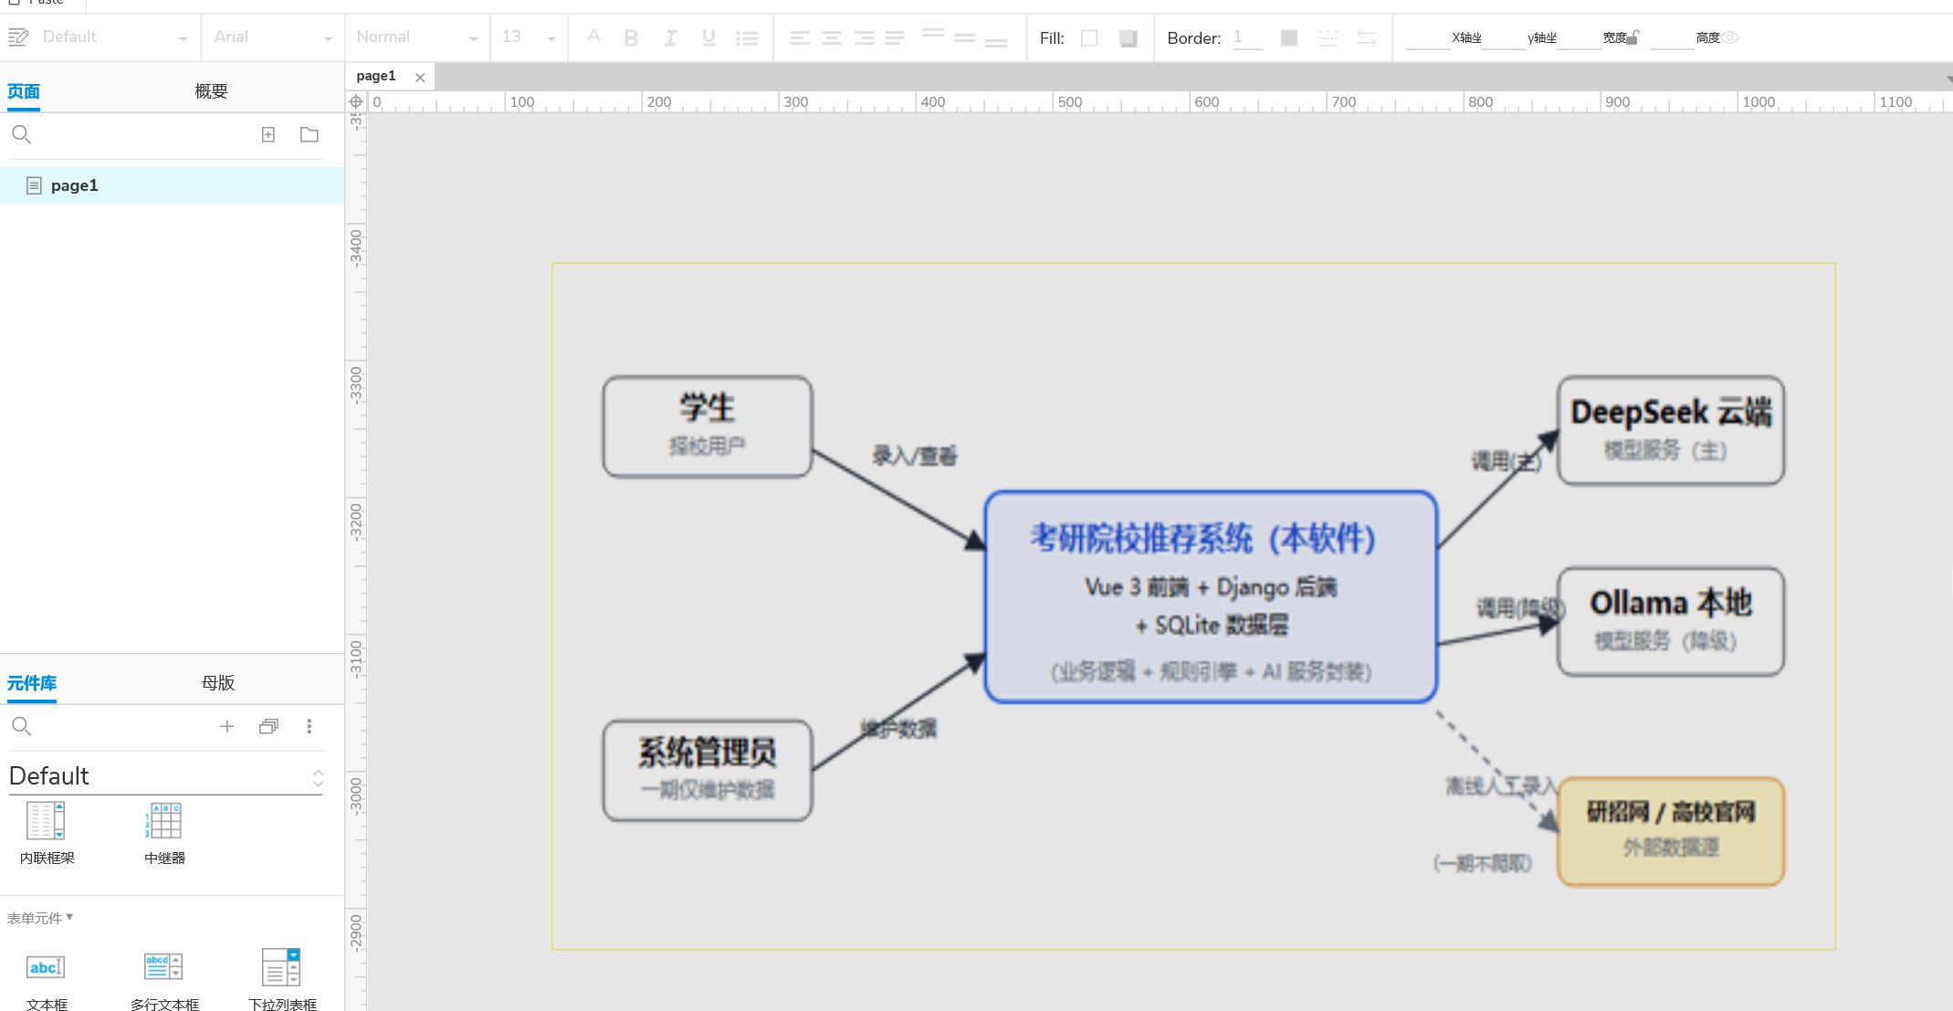
图 3-1 软件与外部环境关系图（系统上下文图）。本软件边界内为 Vue + Django + SQLite 及业务逻辑；学生/管理员、DeepSeek、Ollama、外部数据源均为外部依赖。
（2）图3-2 总体分层架构图与模块结构（包图）。采用分层架构风格，自上而下分为表现层、接口层、业务层、数据层，AI适配器作为业务层的外部依赖独立存在。表现层只依赖接口层；接口层调用业务层各服务；业务层调用数据层与AI适配器；数据层不反向依赖上层。核心模块中，规则推荐引擎保证“无AI也能出结果”，AI推荐服务负责“解释与追问”，脱敏服务横切所有涉及个人数据的路径。
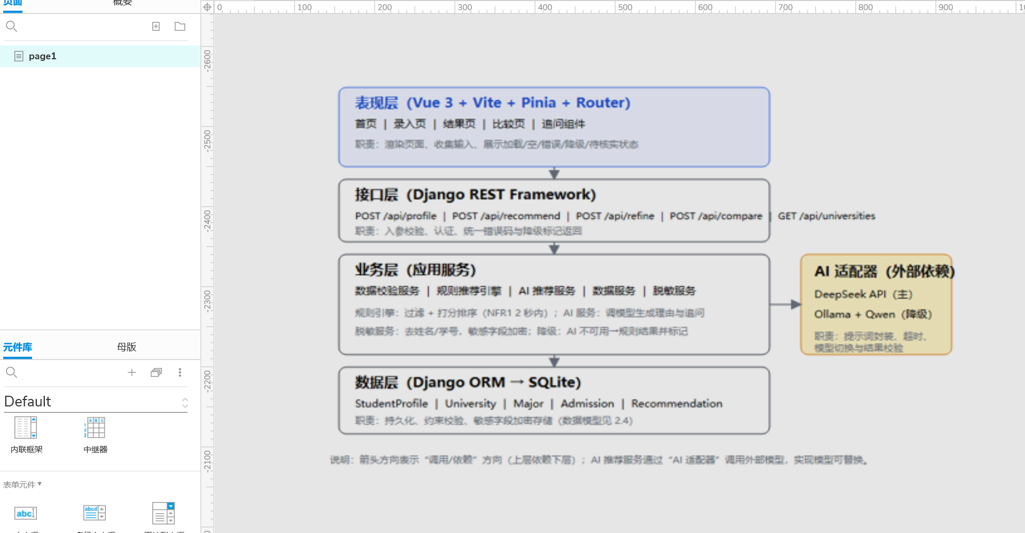
图 3-2 总体分层架构图与模块结构（包图）
模块职责与依赖：表现层只依赖接口层；接口层调用业务层各服务；业务层调用数据层与 AI 适配器；数据层不反向依赖上层。核心模块中，规则推荐引擎保证“无 AI 也能出结果”，AI 推荐服务负责“解释与追问”，脱敏服务横切所有涉及个人数据的路径。
（3）用户—普通程序—模型—工具职责划分表（围绕核心流程）：
核心原则：规则先出候选集，模型只做排序与解释，程序校验引用一致性。 即普通程序负责确定性的过滤、打分、校验与降级；LLM负责模糊偏好重排序、自然语言解释与追问意图理解；所有关键招生数据（分数线、报录比、招生人数）必须来自数据库，模型不得杜撰；数据缺失时标记“待核实”，交由用户对照官方来源人工确认。
核心流程环节 | 用户 | 普通程序 | 模型（LLM） | 工具/外部 | 谁检查 AI 结果
录入背景 | 填写表单并确认 | 必填/格式校验、脱敏 | 不参与 | — | 程序（表单校验）
生成推荐 | 点击“生成推荐” | 规则过滤 + 打分排序得到候选集 | 基于候选集生成排序理由与风险提示 | DeepSeek/Ollama | 程序校验“理由引用的分数/报录比与数据库一致”
信息不足 | 缺本科/成绩即提交 | 定位缺失项并引导，不硬推 | 不编造默认值 | — | 程序（引导逻辑）
追问调整 | 输入“更稳一点” | 把意图拼接进提示词、重排 | 理解意图并重新排序、说明变化 | DeepSeek/Ollama | 程序（校验输出仍落在候选集内）
数据待核实 | 查看并决定是否采信 | 标记“待核实”并给官方入口 | 不补造缺失数据 | 研招网/官网 | 用户（人工确认）
AI 不可用 | 收到降级提示 | 回退规则评分并标记“非 AI 基础推荐” | 不参与 | — | 程序（降级切换）
表 3-3 用户—普通程序—模型—工具职责划分表

2.4 数据、接口与核心流程设计
（1）核心数据模型（ER 图）——描述本系统需要持久化的主要数据对象、关键字段、约束与关系，并标明敏感数据（琥珀色行）。
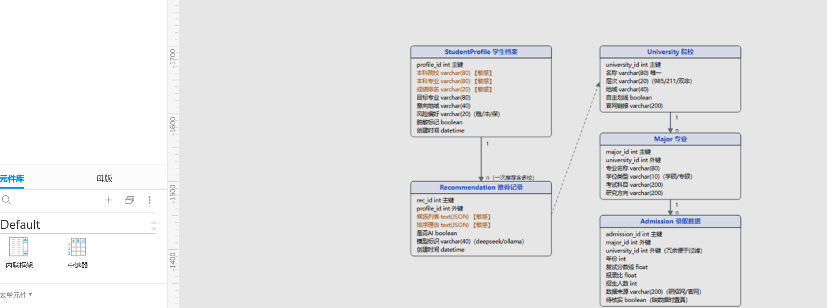
图 3-3 核心数据模型（ER 图）。保存的数据包括个人档案、院校、专业、录取数据与推荐记录；敏感数据集中在学生档案（本科院校/专业/成绩排名）与推荐记录（候选列表/排序理由）。
主要数据对象、关键字段与约束摘要：
数据对象 | 关键字段 | 主要约束 | 保存/敏感说明
StudentProfile 学生档案 | 本科院校、本科专业、成绩排名、目标专业、意向地域、风险偏好 | profile_id 主键；成绩排名必填并校验格式 | 需保存；本科院校/专业/成绩排名为敏感数据，脱敏后使用
University 院校 | 名称、层次、地域、自主划线、官网链接 | 名称唯一；层次取值范围受限 | 需保存；公开数据，不敏感
Major 专业 | 专业名称、学位类型、考试科目、研究方向 | university_id 外键，一校多专业 | 需保存；公开数据
Admission 录取数据 | 年份、复试分数线、报录比、招生人数、数据来源、待核实 | major_id/university_id 外键；年份+专业唯一 | 需保存；核心数据必须引用数据库，不允许模型杜撰；缺失时置“待核实”
Recommendation 推荐记录 | 候选列表、排序理由、是否AI、模型标识 | profile_id 外键；一档案多次推荐 | 需保存；候选列表/排序理由为敏感数据（含个人偏好推理）
表 3-4 主要数据对象、关键字段、约束与敏感数据说明
（2）主要接口设计——支撑“录入—推荐—追问—比较”核心流程的接口如下：
接口 | 提供模块 | 调用方 | 用途 | 输入 | 输出 | 失败情况
POST /api/profile | 接口层 + 数据校验服务 | 前端录入页 | 校验并保存个人背景 | 本科院校、本科专业、成绩排名、目标专业、意向地域、风险偏好 | profile_id | 400 必填缺失或格式错误
POST /api/recommend | 业务层推荐服务（规则 + AI） | 前端结果页 | 生成候选院校清单及理由 | profile_id | candidates[]、ai_enabled、degraded | 404 档案不存在；503 AI 不可用（降级回退）
POST /api/refine | 业务层 AI 推荐服务 | 结果页追问组件 | 自然语言追问并重新排序 | profile_id、query | candidates[]、explanation | 400 意图不明或候选集为空
POST /api/compare | 业务层数据服务 + 规则引擎 | 前端比较页 | 多校并排比较、差异高亮 | university_ids[] | rows[]（字段级比对） | 400 院校少于 2 所；缺失字段标“待核实”
GET /api/universities | 业务层数据服务 | 管理员 / 筛选组件 | 按条件查询院校 | region、level、type（可选） | universities[] | 返回空列表（无命中）
表 3-5 主要接口设计（模块、调用方、用途、输入、输出、失败情况）
正常调用示例（POST /api/recommend）：
POST /api/recommend
Content-Type: application/json
{"profile_id": 1001}
→ HTTP/1.1 200 OK
{
"ai_enabled": true,
"degraded": false,
"candidates": [
{ "university": "Z大学", "major": "计算机科学与技术",
"score_line": 345, "ratio": "12.5 : 1",
"reason": "你的成绩排名与本专业近三年复试线匹配度较高…",
"risk": "该校今年报名热度偏高，报录比上升，属“冲”档",
"pending": false }
]
}
POST /api/recommend
Content-Type: application/json
{"profile_id": 1001}
HTTP/1.1 200 OK
{
"ai_enabled": true,
"degraded": false,
"candidates": [
{
"university": "Z大学",
"major": "计算机科学与技术",
"score_line": 345,
"ratio": "12.5:1",
"reason": "你的成绩排名与本专业近三年复试线匹配度较高…",
"risk": "该校今年报名热度偏高，报录比上升，属'冲'档",
"pending": false
}
]
}
错误调用示例（缺 profile_id → 400；AI 不可用 → 降级 200）：
POST /api/recommend
{"profile_id": null}
→ HTTP/1.1 400 Bad Request
{ "code": "PROFILE_MISSING", "message": "缺少 profile_id，请先录入个人背景" }
────────────────────────────
POST /api/recommend （模型服务超时/不可用）
→ HTTP/1.1 200 OK
{ "ai_enabled": false, "degraded": true,
"notice": "AI 服务暂不可用，已回退为规则推荐（非 AI 基础推荐）",
"candidates": [ ... ] }
POST /api/recommend
{"profile_id": null}
HTTP/1.1 400 Bad Request
{"code": "PROFILE_MISSING", "message": "缺少 profile_id，请先录入个人背景"}
Ai降级示例
POST /api/recommend （模型服务超时/不可用）
HTTP/1.1 200 OK
{
"ai_enabled": false,
"degraded": true,
"notice": "AI服务暂不可用，已回退为规则推荐（非AI基础推荐）",
"candidates": [ ... ]
}
（3）核心流程图——描述“从用户输入到结果反馈”的一次完整过程，含正常路径、失败处理与人工确认点：
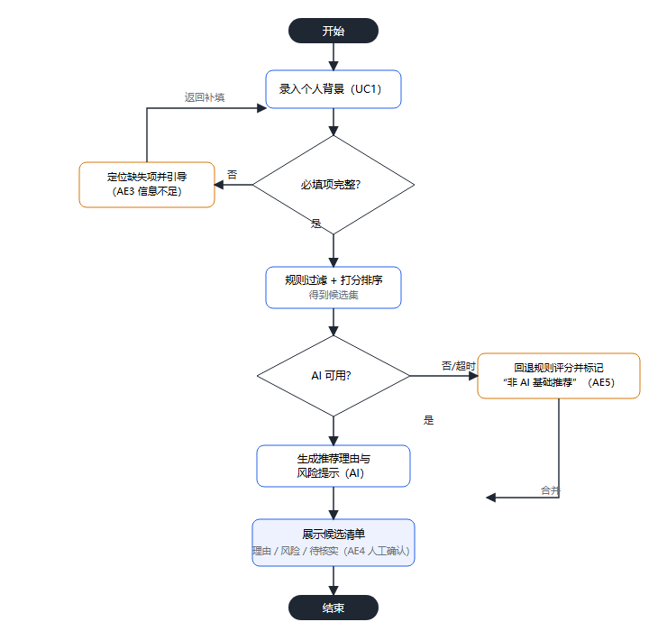
图3-4 核心流程图。正常路径为“录入 → 规则打分 → AI生成理由 → 展示”；失败处理包括“信息不足 → 引导补填”与“AI不可用 → 规则回退”；人工确认点在“数据待核实”处由用户核实。程序在AI输出后校验“理由引用的分数/报录比与数据库一致”，确保不出现幻觉数据。

2.5 界面原型与交互设计
（1）图3-5 页面结构/导航关系图。用户从首页进入，可选择“开始评估”进入录入页，或“浏览院校库”直接查看院校；录入完成后进入结果页，可进行筛选、追问调整、加入比较；比较页支持返回结果页。核心任务3步内完成：首页 → 录入 → 结果。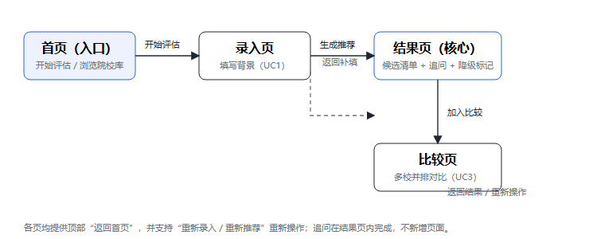
图 3-5 页面结构 / 导航关系图
（2）关键界面原型——以下为编码前的页面草图（图 3-6 至 3-9），标注主要信息、输入区域、按钮、输入限制与操作反馈，并覆盖加载、空数据、错误、重新操作与人工确认状态。
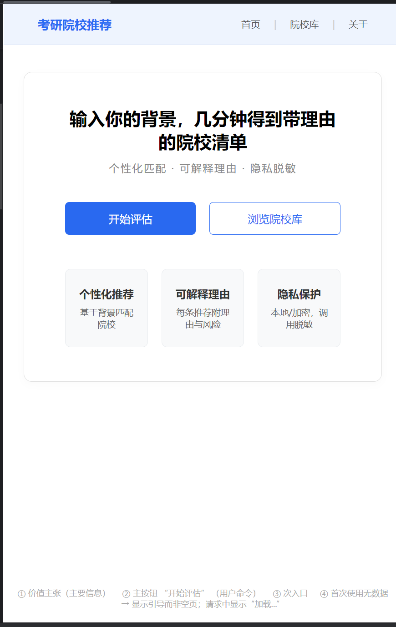
图 3-6 首页（入口页）原型
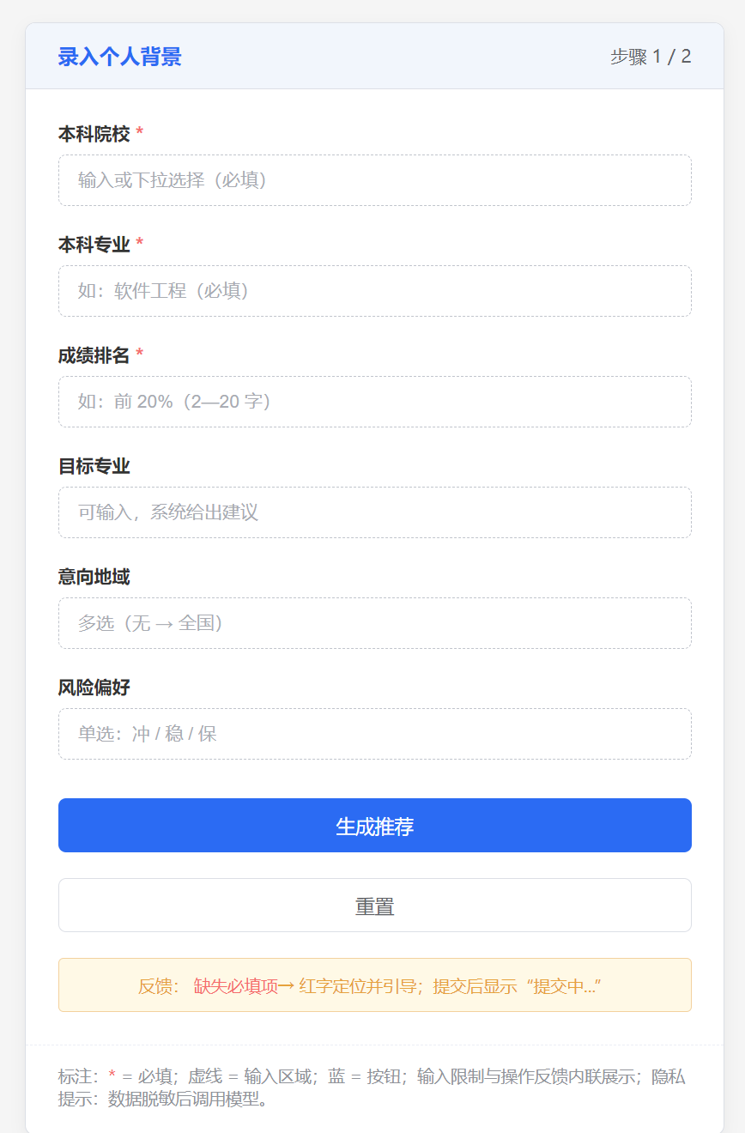
图 3-7 录入页原型（核心任务上游页，标注必填项、输入限制与提交反馈）
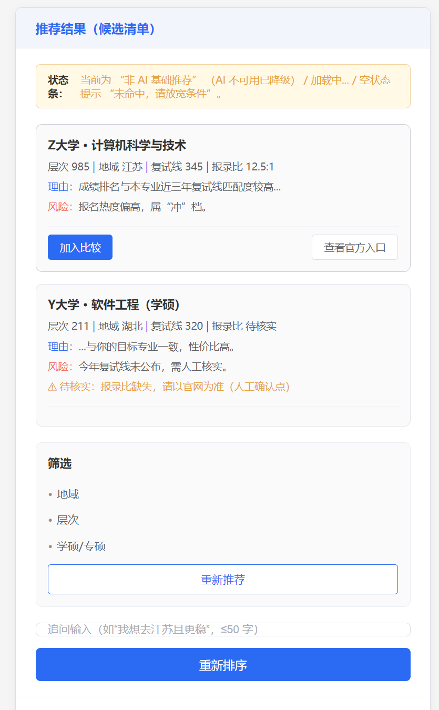
图 3-8 结果页原型（核心任务页：候选清单 + 追问 + 筛选 + 降级/待核实状态）
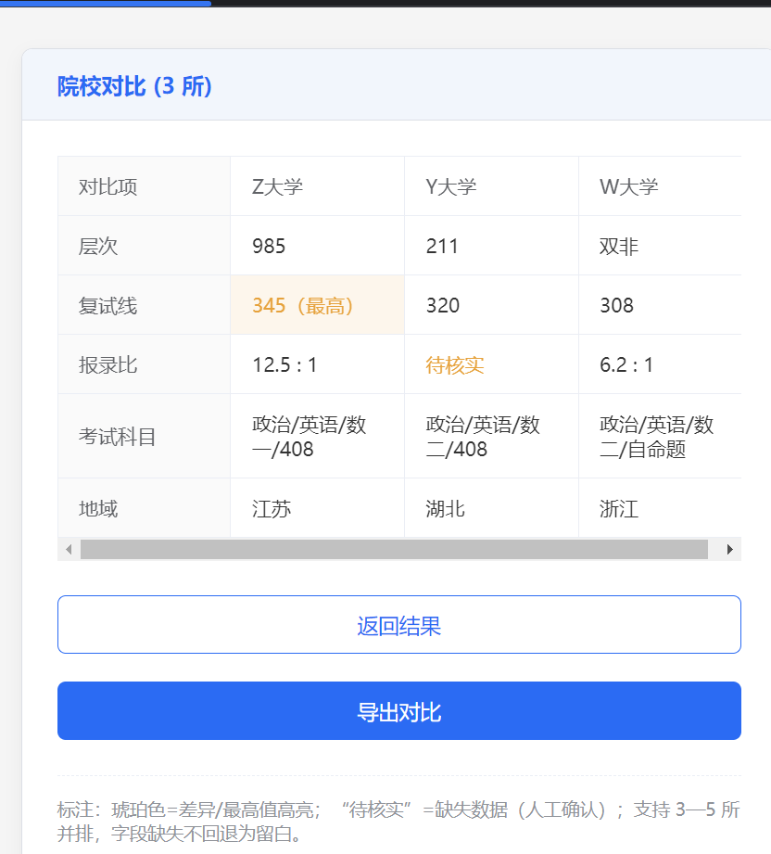
图 3-9 比较页原型（结果延伸页：多校并排、差异高亮、待核实标注）

2.6 设计一致性检查与版本保存
在 2.1 对应表基础上补充“架构模块—数据/接口—界面—验收条件”四列，逐项核对实验2核心需求是否落实（表 3-6，不重复制作其余表格）。
需求编号 | 架构模块 | 数据 / 接口 | 界面 | 验收条件(AE) | 检查结论
FR1 / UC1 | 数据校验服务 | POST /api/profile | 录入页 | — | 已落实
FR2 / UC2 | 规则引擎 + AI 推荐服务 + AI 适配器 | POST /api/recommend、Recommendation 表 | 结果页 | AE1 | 已落实
FR3 / UC3 | 规则引擎 + 数据服务 | POST /api/compare | 比较页 | — | 已落实
FR4 / UC4 | AI 推荐服务 | POST /api/refine | 结果页追问组件 | AE2 | 已落实
FR5 / UC5 | 数据服务 | GET /api/universities、University/Major/Admission 表 | —（一期仅接口） | — | 已落实
FR6（隐私） | 脱敏服务（横切） | 敏感字段加密/脱敏 | 录入页脱敏提示 | — | 已落实
FR7（降级） | AI 适配器 + 规则引擎 | recommend 降级标记 | 结果页状态条 | AE5 | 已落实
NFR1 性能 | 分层同步调用 + 超时 | 规则 2s / AI 30s | 加载状态 | — | 已落实
NFR2 安全 | 脱敏服务 | 数据默认本地/加密、日志不落敏感字段 | — | — | 已落实
NFR3 可用性 | 导航设计 | — | 首页/录入/结果三页闭环 | — | 已落实
NFR4 可靠性 | 降级策略 | 降级状态返回 | 结果页状态条 | AE5 | 已落实
NFR5 可维护性 | 分层架构 + AI 适配器 | 库表与接口分离、AI 独立模块 | — | — | 已落实
NFR6 兼容性 | Vue 响应式布局 | — | 图 3-6~3-9 响应式 | — | 已落实
表 3-6 设计一致性检查表（在表 3-1 基础上补充架构—数据/接口—界面—验收条件，逐项核对）
检查范围：覆盖实验2 的 FR1—FR7 与 NFR1—NFR6，以及核心验收 AE1—AE5，检查各需求是否在上述架构、数据/接口与界面中均有对应落点。
发现的问题与设计调整：
• 问题①：“追问调整（FR4）”在初稿只标注了“AI 服务”，但未约束“重排结果仍须落在规则候选集内”，存在越界杜撰风险。调整：在图 3-2 与表 3-3 中补充“程序校验输出仍落在候选集内”。
• 问题②：“数据待核实（FR6/AE4）”仅在结果页口头描述，缺统一字段承载。调整：在 Admission 表新增“待核实 boolean”字段，并在结果页/比较页统一以“待核实”标签展示（图 3-8、图 3-9）。
检查依据（未发现其余问题）：逐条以“需求编号→架构模块→数据/接口→界面→验收条件”五列闭环核对，13 项需求均能找到唯一或多处对应设计；核心数据（分数线/报录比）始终由数据库提供、模型仅作匹配与解释，符合实验2“防幻觉”约束。
版本保存：将架构图、ER 图、流程图、界面原型图与设计说明保存至个人 GitHub 仓库 my-first-repo，路径 docs/experiment3/，提交信息 docs: 实验3 软件架构与界面设计；本报告源文件（HTML）、SVG 图与转出的 PDF 一并归档，供实验4开发时追溯。

三、操作记录
1. 依据《计算机网络实验-1》Word 模板框架与《实验3-软件架构与界面设计》任务书确定报告结构与评分点。
2. 延续实验2需求说明 V1，复用其用例（UC1—UC5）、非功能需求（NFR1—NFR6）与验收示例（AE1—AE5）作为设计输入，建立双向追踪表（表 3-1）。
3. 使用 HTML + 内联 SVG 绘制 9 张图（图 3-1 至 3-9）与 6 张表（表 3-1 至 3-6），图表均编号并配文字说明。
4. 使用 Microsoft Edge 无头模式将 HTML 转为 PDF，并经人工校验图表与中文排版。
5. 将设计文件提交至个人仓库 my-first-repo/docs/experiment3/ 保存版本证据。

四、实验小结
本次实验把实验2的“个人软件选题与需求分析”推进到可指导开发的软件架构与界面设计：以“录入背景→获得带理由的院校推荐→筛选比较→追问调整”为核心流程，采用分层架构（表现—接口—业务—数据）+ AI 适配器的风格，前端 Vue 3 + Vite、后端 Django + DRF、数据 SQLite（预留 MySQL）、模型 DeepSeek 云端为主并配 Ollama 本地降级，关键决策均以 ADR 记录依据。
设计上重点处理了两个约束：一是通过“规则先出候选集、模型只做排序与解释、程序校验引用一致性”来抑制 AI 幻觉；二是通过“AI 不可用回退规则推荐并明示”来保证可靠性（NFR4/AE5）。经过一致性检查，13 项需求均在设计落点闭环，仅有 2 处细节（追问候选集约束、待核实字段承载）做了补强。
结论：本报告给出的架构、数据模型、接口、流程与界面原型彼此一致、可追踪，为实验4的软件基础功能开发提供了明确的设计基线。

